Муниципальное автономное общеобразовательное учреждение
«Средняя общеобразовательная школа №101» г. Перми

Методические рекомендации по применению интерактивных форм обучения обществознанию и праву
в образовательных организациях
(на примере темы «Правосознание и правовая культура»)

Автор:
Борисова Кристина Олеговна
Учитель истории и обществознания МАОУ «СОШ №101» г. Перми

Пермь, 2019 г.
Пояснительная записка

Формирование правозащитных компетенций у обучающихся школ осуществляемое в целях достижения высокого уровня правовой культуры и правовой грамотности населения – одна из основных задач российского гражданского общества, что подтверждается Основами государственной политики Российской Федерации в сфере развития правовой грамотности и правосознания граждан (утв. Президентом РФ 28 апреля 2011 г. Пр-1168). Важно отметить, что в 2018 году в Российской Федерации было объявлено десятилетие детства, которое направлено на предотвращение насилия в отношении несовершеннолетних и реабилитации детей, ставших жертвами насилия, на качественное обеспечение образования. Одним из способов обеспечения защищенности несовершеннолетних может послужить организация правового просвещения.
В процессе разработки Методических рекомендаций по применению интерактивных форм обучения обществознанию и праву в системе образования (на примере темы «Правосознание и правовая культура») было проведено анкетирование направленное на анализ уровня правовой грамотности среди несовершеннолетних обучающихся следующих образовательных учреждений г. Перми: МАОУ «СОШ № 101», Гимназии №3, МАОУ «СОШ № 63», МАОУ «СОШ № 1», МАОУ «СОШ № 2», МАОУ «СОШ № 83», МАОУ «СОШ № 27», МАОУ «СОШ № 14», МАОУ «СОШ № 19», студентов ФГБОУ ВО «ПГГПУ».
Помимо этого был проведен мониторинг федеральных проектов, которые реализуют аналогичную цель, осуществляющих правовое просвещение несовершеннолетних, был проведен анализ их актуальности, современности и перспективности (например, «Правовая Россия будущего» Добровольцев России, «За права молодежи» и некоторые другие).
В результате исследования было выявлено, перед педагогическим сообществом стоит проблема правовой инфантильности несовершеннолетних, граждан нашей страны, поскольку обучающиеся могут знать об отдельных правах и свободах, но «выпадать» из целостной системы права, а также проблема отсутствия необходимых правовых знаний, которые подразумевают несформированность правовых компетенций.
В Докладе Уполномоченного по правам человека в России за 2018 год отмечено, что основная причина нарушения прав граждан – высокий уровень правового нигилизма. Эти данные подтверждаются социологическими и научными исследованиями, материалами судебной практики. По мнению одного из авторов Конституции России С.С. Алексеева, данное явление носит массовый характер недооценки системы права как инструмента реализации своих прав и обязанностей.
На сегодняшний день в адрес российского общества направлены информационные потоки, содержащие и/или пропагандирующие неправосознательное и неправомерное поведение. Наибольшую актуальность приобретают такие формы неправосознательного и неправомерного поведения как: открытые призывы и непрямое побуждение в социальных сетях к участию в несанкционированных митингах, шествиях, незаконной агитации и другое.
Наиболее действенным способом достижения высокого уровня правосознания, блокирующего возможности манипуляций обществом, по сравнению с традиционными методиками (лекции, презентации, фильмы), является формирование устойчивых позитивных нравственных и правовых правосознательных, правозащитных установок через интерактивные правопросветительские методики.
Данные методические рекомендации позволят частично решить проблему правового нигилизма среди обучающихся и сформировать устойчивый интерес с системе права Российской Федерации.
Разработанный мной комплекс мероприятий: Нетворкинг-сессия «Проблемы и причины низкого уровня правовой культуры и правосознания в регионах России», Интеллектуальная игра «Где логика?», «Азбука» и деловая игры «Мой правозащитный навигатор» направлен на формирование правозащитных компетенций, повышение уровня правосознательного и правомерного поведения, информированности об устройстве правовой системы в целом, акцентируя внимание на особо важных аспектах защиты прав и интересов человека и гражданина, общества в целом.
Инновационной особенностью является то, что мероприятия оказывают воздействие на формирование высокого уровня правосознания через наиболее простой и понятный для человека формат восприятия информации – игровое моделирование.
Данные методики дают возможность получить устойчивые правозащитные компетенции, обеспечивает формирование навыков правомерного поведения, снижает явления правового нигилизма и инфантилизм, благодаря использованию правопросветительской технологии.
Цель методических рекомендаций: повышение уровня правовой культуры и правовой грамотности среди обучающихся средних общеобразовательных школ г. Перми путем формирования у целевой аудитории устойчивых правовых знаний и правозащитных компетенций.
Задачи:
1. Провести исследование уровня правовой культуры и правовой грамотности обучающихся общеобразовательных учреждений (9-11 класс), проанализировать результаты, определить степень выраженности обозначенной проблемы;
2. Разработать и апробировать методические рекомендации педагогам образовательных учреждений по применению интерактивных форм обучения обществознанию и праву в системе образования (на примере темы «Правовое просвещение и правосознание»).
3. Проанализировать результаты проведенных мероприятий посредством сбора обратной связи.

- интеллектуальная игра «Где логика?!»

Пояснительная записка
Задачи проведения игры:
- развитие познавательных психических процессов: логического мышления, наблюдательности, внимательности, сообразительности;
- проверка знаний в области права;
- совершенствование навыков командной работы и развитие эрудиции;
- предоставление возможности инициативным, талантливым обучающимся проявить свои интеллектуальные возможности.
Игра способствует достижению обучающимися и педагогами следующих результатов:
личностных:
- осознание своих прав и свобод человека и гражданина, положений Конституции и основных действующих законов.
- российскую гражданскую идентичность, патриотизм, уважение к своему народу, гордости за свой край, свою Родину, прошлое и настоящее многонационального народа России, уважение государственных символов (герб, флаг, гимн);
- умение использовать знания в области права для повышения собственного интеллектуального развития в выбранной профессиональной деятельности;
- толерантное сознание и поведение в поликультурном мире, готовность и способность вести диалог с другими людьми, достигать в нём взаимопонимания, находить общие цели и сотрудничать для их достижения;
- умение управлять своей познавательной деятельностью, проводить самооценку уровня собственного интеллектуального развития, в том числе с использованием современные игровые технологии;
- Создание условий развития воображения, фантазии, логики и творческих способностей.
- готовность к продолжению образования и повышению квалификации в избранной профессиональной деятельности на основе развития личных информационно-коммуникационных компетенций;
метапредметных:
- умение определять цели, составлять планы деятельности и определять средства, необходимые для их реализации;
- использование различных информационных объектов, с которыми возникает необходимость сталкиваться в профессиональной сфере в изучении явлений и процессов;
- готовность и способность к самостоятельной информационно-познавательной деятельности, включая умение ориентироваться в различных источниках информации, критически оценивать и интерпретировать информацию, получаемую из различных источников;
- умении определять назначение и функции различных социальных институтов;
- умение самостоятельно оценивать и принимать решения, определяющие стратегию поведения, с учётом гражданских и нравственных ценностей;
- умение публично представлять результаты собственного исследования, вести дискуссии, доступно и гармонично сочетая содержание и формы представляемой информации средствами информационных и коммуникационных технологий.
предметных:
- владение знаниями о понятии права, источниках и нормах права, законности, правоотношениях;
- сформированность представлений о Конституции Российской Федерации как основном законе государства, владение знаниями об основах правового статуса личности в Российской Федерации;
- сформированность общих представлений о разных видах судопроизводства, правилах применения права, разрешения конфликтов правовыми способами;
- сформированность основ правового мышления;
- сформированность знаний об основах административного, гражданского, трудового, уголовного права;
- понимание юридической деятельности; ознакомление со спецификой основных юридических профессий;
- сформированность навыков самостоятельного поиска правовой информации, умений использовать результаты в конкретных жизненных ситуациях.
Игра проводится под руководством ведущего, являющегося судьей интеллектуальной игры. Помощь в проведении игры осуществляют наблюдатели и секретари. Наблюдатель осуществляет контроль за соблюдением времени и предоставлением ответов судье от команд. Секретари осуществляют подсчет голосов и осуществляют контроль соблюдения правил игры.
Участником интеллектуальной игры могут быть обучающиеся школ, выразивший в процессе регистрации в Google Форме желание играть и согласие с Положением об игре. Участники образуют команды самостоятельно и регистрируют их. В состав команды может входить не более 6 человек.
Оборудование: компьютер, проектор, методические разработки.

План мероприятия
- Приветствие.
Ведущий приветствует участников игры.
II. Правила игры.
Ведущий сообщает правила игры.
- В игре 6 раундов (по желанию организатора возможно изменение и дополнение раундов игры):
- «Найди общее»;
- «Секретные материалы»;
- «Чей это профиль?»;
- «Чего-то не хватает»;
- «Формула всего»;
- Блиц-раунд «Классика жанра» / «Суперблиц».
  - Играют одновременно все команды.
  - Судья читает вопрос. Все вопросы сопровождаются презентацией на экране.
  - По сигналу начинается отчет времени для обсуждения вопроса. Время обсуждения вопросов составляет 1, 2 минуты. По истечении времени Команда записывает свой единственный вариант ответа на листок (бланк ответа), и бланк сдается наблюдателям.
  - Время подачи ответов ограничено временем обсуждения. Ответы собирают наблюдатели и передают их секретарям. Ответы, поданные наблюдателям по истечении времени, для обсуждения не принимаются.
  - После каждого розыгрыша вопроса судья зачитывает правильный вариант.
  - Каждый правильный ответ во всех раундах оценивается в один балл. Секретари заносят результаты в оценочный лист (см. Приложение 2).
  - Победителям становится команда набравшая наибольшее количество баллов.
  - Результаты интеллектуальной игры фиксируются в протоколе (см. Приложение 3).
  - Участникам победившей команды вручается диплом победителей в игре. Всем командам вручаются дипломы участников в игре.
III. Представление участников игры.
Судья представляет всех участников входящих в состав команд, секретарей и наблюдающих.
IV. Игра.
Команды играют против друг другу, участвуя в 5 раундах. В течение всей игры команды выполняют различные задания и этим зарабатывать очки. Та команда, что заработает больше баллов, побеждает в интеллектуальной игре.
Первый раунд. «Найди общее».
На экранах появятся три картинки и командам нужно будет понять, что их объединяет. Игроки могут дать любую версию, но логичную. Команда получает баллы за каждый правильный ответ.
Вариант оформления
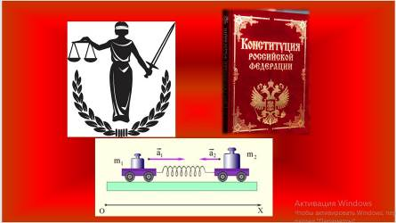

Второй раунд. «Секретные материалы».
В этом раунде взяты фотографии известных людей в детском возрасте. Задача команд — определить этих людей. При затруднительной ситуации появляются подсказки в виде картинок, ассоциирующихся с этой личностью. Балл получает команда, давшая правильные ответы в этом раунде.

Вариант оформления

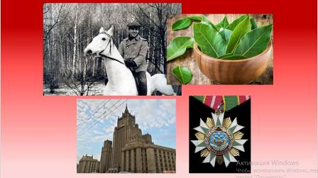

Третий раунд. «Чего-то не хватает».
В четвертом раунде на экране изображаются картинки, на которых чего-то не хватает. Команды должны угадать, чего не хватает и заработать один балл. Балл получает команда, давшая правильные ответы в этом раунде.

Вариант оформления
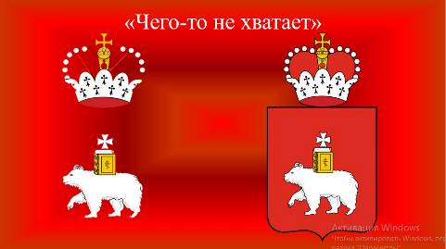

Четвертый раунд. «Чей это профиль?».
В этом раунде также появляются три картинки, которые ассоциативно связаны с личностью. Командам необходимо определить профиль человека по наполнению его страницы в социальных сетях. Команда, у которой лучше всего развито ассоциативное мышления получает за каждый правильный ответ один балл.

Вариант оформления
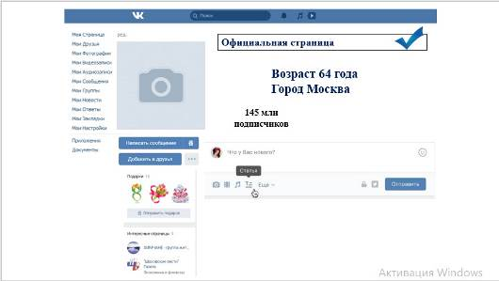
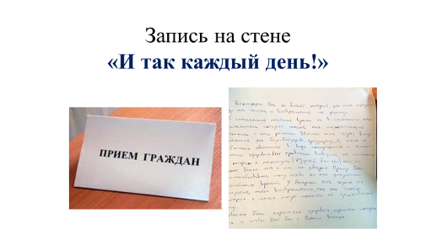
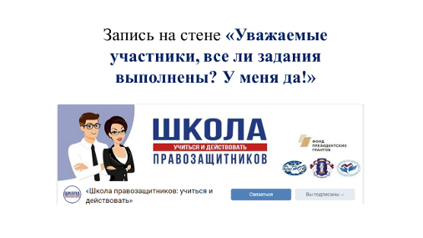
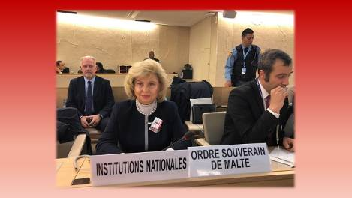

Пятый раунд. «Формула всего».
На экране появляются две картинки со знаком сложения между ними. Команда должна понять идеи двух картинок и дать ассоциативный результат их сложения. Балл получает команда, давшая правильные ответы в этом раунде.

Вариант оформления
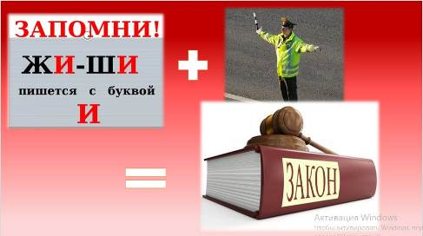

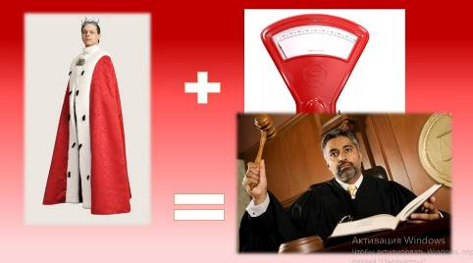
Блиц-раунд «Классика жанра» / «Суперблиц»
В финальном раунде на экране изображаются картинки, в которых зашифрована известная в народе фраза. Пары должны угадать, какая именно и заработать целый балл. В этом раунде по количеству баллов определяется победитель всей игры.

Вариант оформления


Все ответы сданы на проверку секретарям. Заполняются оценочный лист и протокол игры.

V. Рефлексия.
У команд на столах лежат листок анализа игры, каждый участник команды заполняет свой лист.
Отметьте те утверждения, которые наиболее Вам подходят.
Было интересно.
Было скучно.
Задания игры слишком простые.
Задания игры мне понравились, достаточно сложные.
Очень сложные задания.
Я хочу еще участвовать в подобных мероприятиях.
Я не хочу больше принимать участие в таких играх.

VI. Подведение итогов игры.
Участникам победившей команды вручается диплом победителей в игре. Все команды получают дипломы участников и подарки.

- Интеллектуальная игра «Азбука»
Задачи проведения интеллектуальной игры «Азбука»:
- развитие познавательных психических процессов: логического мышления, наблюдательности, внимательности, сообразительности;
- проверка знаний в области права;
- совершенствование навыков командной работы и развитие эрудиции;
- предоставление возможности инициативным, талантливым обучающимся проявить свои интеллектуальные возможности.
Игра способствует достижению обучающимися и педагогами следующих результатов:
личностных:
- сформированность познавательных интересов и мотивов, направленных на изучение общества, правовых явлений и интеллектуальных умений (доказывать, строить рассуждения, анализировать, сравнивать, делать выводы и др.)
- навыки сотрудничества со сверстниками и взрослыми в образовательной, общественно полезной, проектной и других видах деятельности;
метапредметных:
- в умении сознательно организовывать свою познавательную деятельность (от постановки цели до получения и оценки результата);
- в умении объяснять явления и процессы социальной действительности с научных позиций;
- в овладении различными видами публичных выступлений (высказывания, монолог, дискуссия) и следовании этическим нормам и правилам ведения диалог
- в умении выполнять познавательные и практические задания.
предметных:
- описывать основные признаки Российского государства, конкретизировать их на примерах прошлого и современности;
- развитие социального кругозора и формирование познавательного интереса к изучению общественных дисциплин;
- характеризовать государственное устройство Российской Федерации, описывать полномочия и компетенцию различных органов государственной власти и управления.

Требования к материально-техническому обеспечению
 | Интеллектуальная игра  «Азбука» | Игровые материалы этапов, персональный компьютер, проектор, пишущие принадлежности.

План мероприятий

- Все команды участвуют в игре одновременно.
- Для игры предлагается комплект заданий из 10 тем.
- Игра состоит из 2 раундов. В каждом раунде команде выдаётся бланк ответов, в который вписываются угаданные слова. Этот бланк ответа подписывается в начале тура.
- В каждом раунде вниманию команд предлагаются темы, на каждую из которых даны 3 изображения в качестве подсказок, выводящиеся на экран.
- 5. Задача команды — догадаться, что это за буква, и угадать сами слова.
Ответы на каждую тему начинаются на одну и туже букву
- Команда отвечает письменно в бланках. В случае правильного ответа команда получает 1 балл за каждое верно угаданное изображение. В случае неправильного ответы баллы не вычитаются. На обсуждение каждого изображения дается 10 секунд.
- Команда может продолжать угадывать слова предыдущих раундов в то время, когда выводятся на экран изображения к словам следующих раундов.
- Ответы на вопросы каждого раунда команда сдает жюри на отдельном листе. Верные ответы объявляются после каждого раунда.
- Победителем становится команда, набравшая наибольшее количество баллов.

Вариант оформления
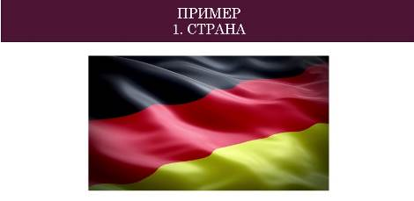
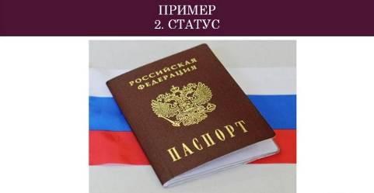
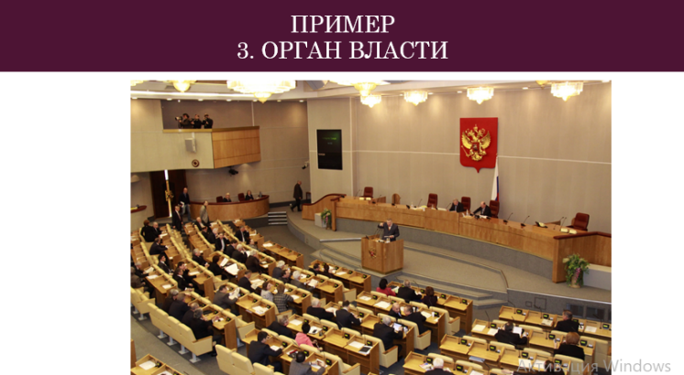
- Нетворкинг-сессия «Проблемы и причины низкого уровня правовой культуры и правосознания в регионах России»

Задачи проведения нетворкинг-сессии:
- Поддержание и развитие новых связей между участниками мероприятия;
- формирование правозащитных компетенций, повышение уровня правосознательного и правомерного поведения, информированности об устройстве правовой системы в целом;
- совершенствование навыков командной работы и развитие эрудиции.
Нетворкинг-сессия способствует достижению обучающимися и педагогами следующих результатов:
личностных:
- осознание своих прав и свобод человека и гражданина, положений Конституции и основных действующих законов;
- сформированность основ саморазвития и самовоспитания в соответствии с общечеловеческими ценностями и идеалами гражданского общества; готовность и способность к самостоятельной, творческой и ответственной деятельности;
- готовность и способность к образованию, в том числе самообразованию, на протяжении всей жизни; сознательное отношение к непрерывному образованию как условию успешной профессиональной и общественной деятельности;
- навыки сотрудничества со сверстниками, взрослыми в образовательной, проектной и других видах деятельности.
метапредметных:
- умение самостоятельно оценивать и принимать решения, определяющие стратегию поведения, с учётом гражданских и нравственных ценностей;
- умении продуктивно общаться и взаимодействовать в процессе совместной деятельности, учитывать позиции других участников деятельности, эффективно разрешать конфликты;
- умение публично представлять результаты собственного исследования, вести дискуссии, доступно и гармонично сочетая содержание и формы представляемой информации средствами информационных и коммуникационных технологий;
- владении навыками познавательной рефлексии как осознания совершаемых действий и мыслительных процессов, их результатов и оснований, границ своего знания и незнания, новых познавательных задач и средств их достижения.
предметных:
- сформированность представлений о Конституции Российской Федерации как основном законе государства, владение знаниями об основах правового статуса личности в Российской Федерации;
- умение правильно определять инстанцию (государственный орган), в который следует обратиться для разрешения той или типичной социальной ситуации;
- сформированность основ правового мышления;
- сформированность навыков самостоятельного поиска правовой информации, умений использовать результаты в конкретных жизненных ситуациях.

План мероприятия

Необходимые ресурсы | Аудитория на необходимое количество посадочных мест с звукоусиливающим и проекционным оборудованием;  Листы формата А3 — 15-20 шт.  Цветные стикеры — 5 уп.,  Маркеры — 20 шт.,  Скотч — 1 шт.,  Ножницы — 1 шт.
Подготовительный этап | Аудиторию необходимо разделить на команды по 5-7 человек.  По количеству команд на стены или иные рабочие поверхности, доступные для всех команд, крепятся листы формата А3.  Командам выдаются маркеры и стикеры.
Первый этап.  Определяем проблемы  5 минут. | В верхней части листа А3 участникам предлагается определить наиболее важную по мнению команды проблему, препятствующую формированию необходимого (достаточного) уровня правовой культуры и правосознания у молодежи.  Вопрос участникам: Как вы считаете, что является основной проблемой, основным препятствием для формирования необходимого (достаточного) уровня правовой культуры и правосознания у молодежи?
На листах А3 команды после обсуждения указывают выявленную проблему.
Третий этап.  Определяем причины  По 2 минуты на одну смену. | Участникам последовательно предлагается посмотреть на проблемы, указанные другими командами с целью указать причины возникновения таких проблем.  Вопрос участникам: Из размещенных в аудитории проблем, пожалуйста, выберите, «свою проблему». Как вы считаете, что является причиной возникновения этой проблемы? Сейчас напишите одну самую главную причину под указанной проблемой.
Команды меняются местами таким образом, чтобы каждая команда «обошла» как можно больше «рабочих листов» других команд не повторяясь.
Результат: на каждом листе должно быть указано не менее 5 причин.
Четвертый этап.  Причина — следствия.  По 2 минуты на одну смену. | Участникам последовательно предлагается ознакомиться с причинами и предложить к каждой причине последствия, возникающие от существования такой причины.  Последствия указываются на стикерах и прикрепляются рядом с причинами.
Команды меняются местами таким образом, чтобы каждая команда «обошла» как можно больше «рабочих листов» других команд не повторяясь.
Результат: на каждом листе должно быть указано не менее 3 последствий к каждой причине.
Пятый этап.  Кто виноват и что делать?  5 минут | Командам участников предлагается выбрать какой-либо рабочий лист другой команды и выработать наиболее рациональный путь решения проблемы, проанализировав причины и последствия.  Вырабатывается два пути: «для общества» и «актуальный для нашей команды»
Шестой этап | Презентация выводов командами.

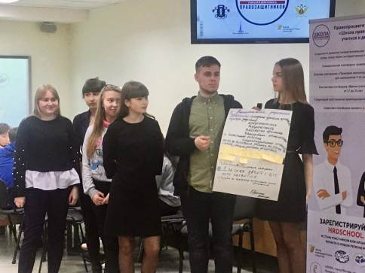

Вариант оформления рабочего листа группы
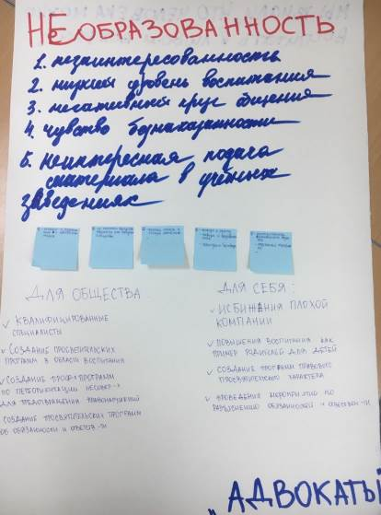
- Диалоговая лекция «Я знаю право» и деловая игра «Мой правозащитный навигатор»

Задачи проведения деловой игры «Мой правозащитный навигатор»:
- Сформировать представление о системе российского права и законодательства, её иерархии и структурном содержании;
- Сформировать навыки работы с обращениями граждан, работы с юридически значимыми документами и их корректного использования;
- Сформировать понимание вариативности применения правозащитных инструментов, навыки их результативного использования, применения справочных правовых систем, распознавания и применение актуальной правовой информации.
Деловая игра «Мой правозащитный навигатор» способствует достижению обучающимися и педагогами следующих результатов:
личностных:
- осознание своих прав и свобод человека и гражданина, положений Конституции и основных действующих законов;
- навыки сотрудничества со сверстниками, взрослыми в образовательной, проектной и других видах деятельности.
- гражданскую позицию как активного и ответственного члена российского общества, осознающего свои конституционные права и обязанности, уважающего закон и правопорядок, обладающего чувством собственного достоинства, осознанно принимающего традиционные национальные и общечеловеческие гуманистические и демократические ценности;
метапредметных:
- умении самостоятельно определять цели деятельности и составлять планы деятельности; самостоятельно осуществлять, контролировать и корректироватьдеятельность;
- умении продуктивно общаться и взаимодействовать в процессе совместной деятельности, учитывать позиции других участников деятельности, эффективно разрешать конфликты;
- умении определять назначение и функции различных социальных институтов;
- готовность и способность к самостоятельной информационно-познавательной деятельности, включая умение ориентироваться в различных источниках информации, критически оценивать и интерпретировать информацию, получаемую из различных источников;
- умение публично представлять результаты собственного исследования, вести дискуссии, доступно и гармонично сочетая содержание и формы представляемой информации средствами информационных и коммуникационных технологий;
- владении навыками познавательной рефлексии как осознания совершаемых действий и мыслительных процессов, их результатов и оснований, границ своего знания и незнания, новых познавательных задач и средств их достижения.
предметных:
- сформированность представлений о Конституции Российской Федерации как основном законе государства, владение знаниями об основах правового статуса личности в Российской Федерации;
- сформированность основ правового мышления;
- сформированность навыков самостоятельного поиска правовой информации, умений использовать результаты в конкретных жизненных ситуациях.
- понимание юридической деятельности; ознакомление со спецификой основных юридических профессий;
- сформированность умений применять правовые знания для оценивания конкретных правовых норм с точки зрения их соответствия законодательству Российской Федерации;
- сформированность навыков самостоятельного поиска правовой информации, умений использовать результаты в конкретных жизненных ситуациях.

План мероприятий

Структура события | Диалоговая лекция «Я знаю право»
Структура события | Разъяснение формата и правил деловой игры «Мой правозащитный навигатор»
Структура события | Игровые этапы (1 — 7 этапы)
Структура события | Очная защита правозащитного механизма
Структура события | Рефлексия

Требования к материально-техническому обеспечению
1 | Диалоговая лекция  «Я знаю право» | Персональный компьютер, проектор, микрофон и воспроизводящее оборудование
 | Деловая игра  «Мой правозащитный навигатор» | Игровые материалы этапов, персональный компьютер, проектор, микрофон и воспроизводящее оборудование, доступ к системам «КонсультантПлюс» или «Гарант» (с телефона), пишущие принадлежности.

№ блока | Содержание | Элемент | Содержание слайда
1 блок | Знаю ли я право? | Диалоговая лекция | Вводное слово
2 блок | Инструментальный, правозащитный! Презентация механизма | Диалоговая лекция | Инструменты правозащитного механизма.  Обсуждаются инструменты реализации правозащитного механизма.  Органы государственной власти, наделенные полномочиями по защите прав человека и гражданина, их роль и эффективность.  Негосударственные правозащитные институты.
3 блок | Роль и место федерального омбудсмена в правозащитном механизме. Презентация компетенции омбудсмена | Диалоговая лекция | Изучение компетенций Уполномоченного по правам человека Российской Федерации. Обзор практики деятельности Уполномоченного. Реализация законодательства об Уполномоченном, комментарии к положениям, установленным в некоторых правовых нормах.
4 блок | Алгоритм правозащиты. Презентация квестовой технологии правозащиты | Рассматривается в ходе деловой игры | Способы и приёмы реализации права на защиту нарушенных прав и свобод. Поэтапное применение правовых способов защиты, восстановление нарушенных прав. Алгоритм обращения к Уполномоченному. Получение результатов. Сроки реализации алгоритмов и механизмов правовой защиты.
5 блок | Барьеры и трудности в правозащитном механизме | Диалоговая лекция | Оценка мнения участников, что на их взгляд вызывает наибольшее затруднение при защите своих прав. Предложения по модификации системы защиты нарушенных прав и свобод.
6 блок | Формирование навыков правозащиты | Рассматривается в ходе деловой игры | Самостоятельное рассмотрение ситуационных кейсов, оперативный анализ ситуации, определение органа к которому необходимо обратиться для защиты нарушенных прав.
7 блок | Игровая технология правозащитной деятельности | Рассматривается в ходе деловой игры | Оценка сформированных компетенций у участников программы обучения путем моделирования правозащитной и правопросветительской деятельности, путем проведения деловой игры.
8 блок | Готовность к правовому просвещению других | Подведение итогов | Самостоятельная оценка результатов практического применения полученных компетенций участниками. Способность респондентов самостоятельно осуществлять правопросветительскую деятельность. Оценка уровня подготовленности к дальнейшему самостоятельному правовому просвещению окружающих.
9 блок | Вместе легче защитить свои права. Презентация корпуса правозащитников | Презентация проекта | Понятие, цели, условия вступления в ряды правозащитников. Иные региональные объединения волонтерского движения. Преимущества и актуальность участия в подобных организациях. Самостоятельная оценка участниками необходимости получения правозащитных компетенций.
10 блок | А это работает! Рефлексия | Подведение итогов | Самостоятельный анализ качества полученных компетенций. Сравнение объема знаний в сфере правоприменительной деятельности «До» и «После» прохождения правопросветительских мероприятий.

Этапы проведения деловой игры «Мой правозащитный навигатор»

Вступительное слово
Разъяснение ведущим правил в игре | Участники работают в составе команд. Каждый участник команды олицетворяет определенный правозащитный государственный или общественный институт.  Цель работы участников: рассмотреть ситуационный кейс, выработать эффективный алгоритм правозащитных действий (по ролям и совместно), применить его в ситуации кейса, представить результат своей работы.
Первый игровой этап | Необходимые материалы | Ситуационный кейс;  Игровое поле первого этапа «Роли в команде»;  Игровое поле «Мой правозащитный навигатор».
Первый игровой этап | Ограничение по времени | 5 минут
Первый игровой этап | Комментарий | Команде рекомендуется как можно быстрее распределить роли и приступить к изучению кейса.
Первый игровой этап | Задача участников | Распределение ролей в команде;  ознакомление с ролями;  Краткое ознакомление с полученным кейсом.
Второй игровой этап | Необходимые материалы | Игровое поле второго этапа «Компетенции правозащитных институтов»
Второй игровой этап | Ограничение по времени | 10 минут
Второй игровой этап | Задача участников | Определение правозащитных компетенций участников — распределение правозащитных компетенций между ролями участников;  Уточнение компетенций.
Третий игровой этап | Необходимые материалы | Игровое поле второго этапа «Анализ ситуационного кейса»
Третий игровой этап | Ограничение по времени | 15 минут
Третий игровой этап | Комментарий | При возникновении трудностей, команде можно дать наводящую подсказку
Третий игровой этап | Задача участников | Командный анализ ситуационного кейса.  Анализ нормативно-правовых актов, регулирующих правоотношения кейса.
Четвертый игровой этап | Необходимые материалы | Игровое поле второго этапа «Сбор доказательств»
Четвертый игровой этап | Ограничение по времени | 10 минут
Четвертый игровой этап | Комментарий | При возникновении трудностей, команде можно дать наводящую подсказку
Четвертый игровой этап | Задача участников | Исследование кейса и определение доказательственной базы — перечня доказательств, используемых для правозащитных действий.
Пятый игровой этап | Необходимые материалы | Игровое поле «Индивидуальная правозащитная траектория»
Пятый игровой этап | Ограничение по времени | 10 минут
Пятый игровой этап | Комментарий | Условное разделение на:  - Как к Вам может обратиться заявитель?  - Ваши действия  - Результат Ваших действий
Пятый игровой этап | Задача участников | Выработка индивидуальной правозащитной траектории — анализ правозащитных инструментов и определение последовательности каждым участником индивидуально правозащитных действий для каждой роли в команде.
Шестой игровой этап | Необходимые материалы | Игровое поле «Командная правозащитная траектория»
Шестой игровой этап | Ограничение по времени | 10 минут
Шестой игровой этап | Комментарий | Команде необходимо составить последовательность действий эффективно и кратко
Шестой игровой этап | Задача участников | Выработка командной правозащитной траектории — последовательности действий каждой роли в команде для эффективной защиты прав человека.
Седьмой игровой этап | Необходимые материалы | Игровое поле «Законные ограничения прав человека в России»
Седьмой игровой этап | Ограничение по времени | 10 минут
Седьмой игровой этап | Задача участников | Определение способов защиты прав человека в период введения режимы чрезвычайного положения и функционирование выработанной правозащитной траектории в этот период.
Восьмой игровой этап | Подготовка к очной защите. Участники подготавливают устную презентацию командного правозащитного алгоритма — правозащитного навигатора.
Восьмой игровой этап | Очная защита алгоритма правозащитных действий — Правозащитного навигатор

Приложение
Рабочие материалы для деловой игры

